Конкурс "Творческая работа "Моя семья в Великой Отечественной войне 1941–1945 годов"
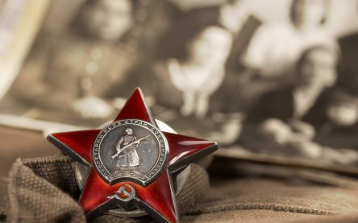

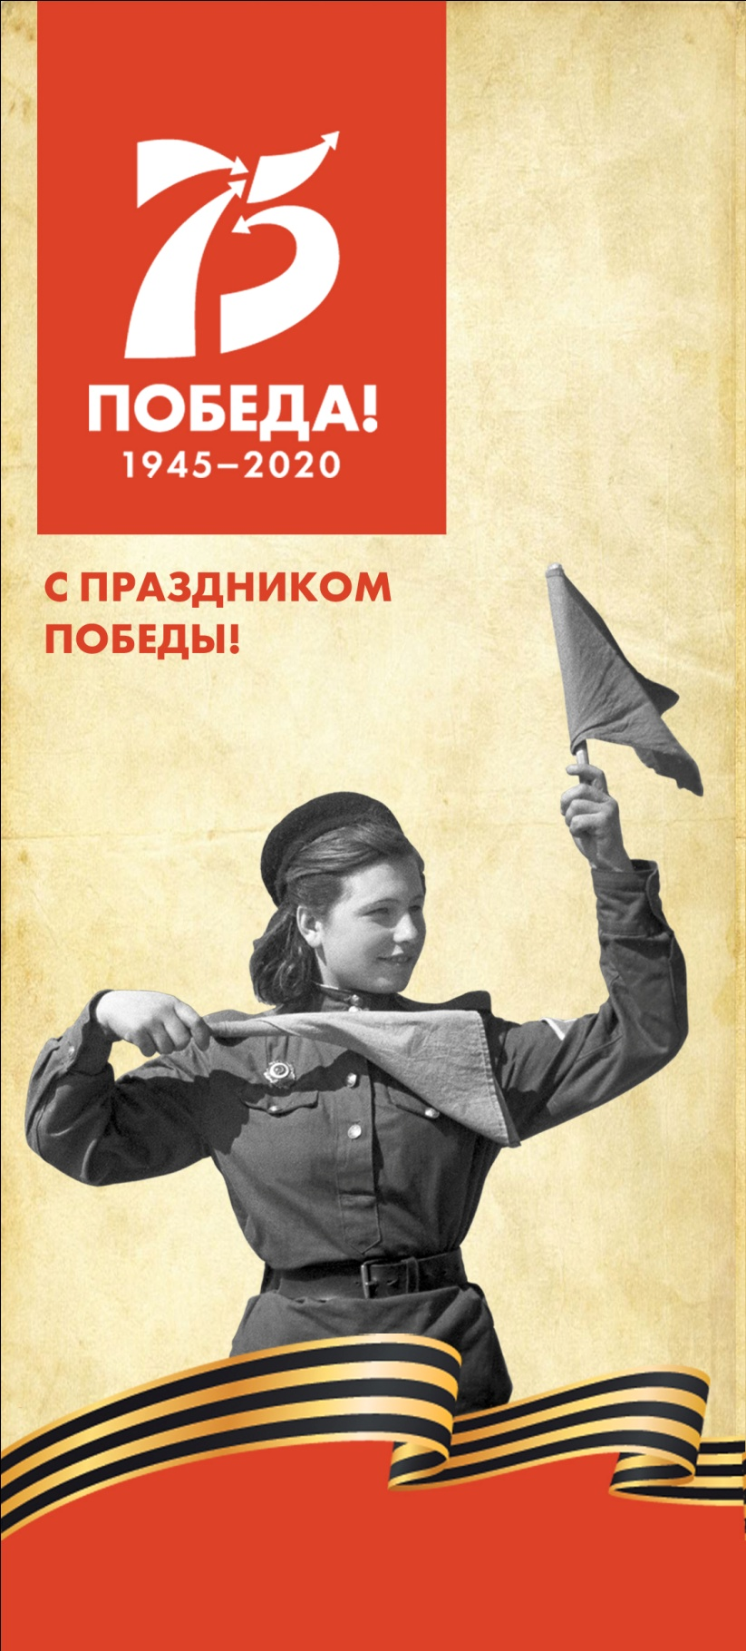
Организатором конкурса является ПОУ «Ухтинский педагогический колледж»
Конкурс организуется в преддверии празднования 75-летия Победы советского народа в Великой Отечественной войне 1941–1945 годов (далее – Великая Отечественная война) в целях формирования среди подрастающего поколения чувства уважения к ветеранам Великой Отечественной войны, чувства гордости у граждан за свою страну.
Основными задачами конкурса являются:
- изучение истории своей семьи во время Великой Отечественной войны;
- укрепление связей между поколениями;
- развитие творческих особенностей и повышение культуры письменной речи современного гражданина.
В конкурсе могут принимать участие студенты, работники колледжа.
Претендентам предлагается выполнить конкурсную работу на одну из тем:
- "Я смотрю на фронтовую фотографию" – тема предполагает анализ отдельной фотографии, истории ее появления, судьбы людей в тот период, когда был сделан снимок;
- "Семейные реликвии – военные трофеи" – описание отдельной вещи, привезенной или присланной с фронта участником боевых действий или прошедшей с бойцом его военный путь;
- "Судьба семьи в истории страны" – комплексное исследование истории семьи во время Великой Отечественной войны по семейным архивам и воспоминаниям;
- "Треугольники с войны" – исследование семейного архива, писем, почтовых открыток, личных дневников, фотографий.

Уважаемые студенты и работники колледжа!

Приглашаем Вас принять участие в конкурсе "Творческая работа "Моя семья в Великой Отечественной войне 1941–1945 годов"

ПОЛОЖЕНИЕ
о конкурсе "Творческая работа "Моя семья в Великой Отечественной войне 1941–1945 годов"
1. Настоящее Положение определяет порядок и условия проведения конкурса "Творческая работа "Моя семья в Великой Отечественной войне 1941–1945 годов" (далее – конкурс) в 2020 году.
2. Организатором конкурса является ПОУ «Ухтинский педагогический колледж»
3. Конкурс организуется в преддверии празднования 75-летия Победы советского народа в Великой Отечественной войне 1941–1945 годов (далее – Великая Отечественная война) в целях формирования среди подрастающего поколения чувства уважения к ветеранам Великой Отечественной войны, чувства гордости у граждан за свою страну.
Основными задачами конкурса являются:
- изучение истории своей семьи во время Великой Отечественной войны;
- укрепление связей между поколениями;
- развитие творческих особенностей и повышение культуры письменной речи современного гражданина.
4. В конкурсе могут принимать участие студенты, работники колледжа.
5. Претендентам предлагается выполнить конкурсную работу на одну из тем: "Я смотрю на фронтовую фотографию" – тема предполагает анализ отдельной фотографии, истории ее появления, судьбы людей в тот период, когда был сделан снимок;
"Семейные реликвии – военные трофеи" – описание отдельной вещи, привезенной или присланной с фронта участником боевых действий или прошедшей с бойцом его военный путь;
"Судьба семьи в истории страны" – комплексное исследование истории семьи во время Великой Отечественной войны по семейным архивам и воспоминаниям;
"Треугольники с войны" – исследование семейного архива, писем, почтовых открыток, личных дневников, фотографий.
6. Для участия в конкурсе претенденты в срок, указанный в пункте 10 настоящего Положения, представляют по адресу, указанному в пункте 10 настоящего Положения, конкурсные документы:
а) заявку на участие в конкурсе, по образцу согласно приложению 1 к настоящему Положению, которая содержит краткую информацию о претенденте:
- фамилию, имя, отчество,
- дата рождения,
- контактный телефон,
- адрес электронной почты
б) конкурсную работу.
7. Конкурсная работа должна иметь:
а) титульный лист с пометкой "На конкурс "Творческая работа "Моя семья в Великой Отечественной войне 1941–1945 годов" (в правом верхнем углу), с названием конкурсной работы (по центру листа), фамилией, именем, отчеством претендента (полностью) (справа под названием конкурсной работы), контактным телефоном и адресом электронной почты (в левой нижней части листа);
б) перечень использованной литературы (если таковая имелась).
8. Объем конкурсной работы должен быть не более пяти страниц машинописного текста (шрифт Times New Roman, размер 14 пт, межстрочный интервал полуторный).
Страницы конкурсной работы нумеруются.
Конкурсные документы представляются на конкурс на листах формата А4.
9. Для поиска своих родственников, участников Великой Отечественной войны, смотрите информацию в Приложении №1.
10. Прием конкурсных документов на конкурс начинается
с 30.04.2020 – 15.05.2020г.
Конкурсные документы представляются на конкурс по электронному адресу:
Snegurka080@yandex.ru
11. Для рассмотрения конкурсных документов, оценки конкурсных работ, представленных на конкурс, и подведения итогов конкурса создается конкурсная комиссия.
СОСТАВ конкурсной комиссии:
Председатель: Курбатова Ольга Вячеславовна
Заместитель председателя: Сидорова Татьяна Станиславовна
Секретарь: Дьячкова Маргарита Александровна
Порядок работы конкурсной комиссии определяется ею самостоятельно.
12. Конкурсная комиссия до 15 мая 2020 года (включительно) на своем заседании рассматривает поступившие конкурсные документы и определяет победителей конкурса. Конкурсные документы претендентам не возвращаются, рецензии на конкурсные работы не выдаются.
13. Конкурсная комиссия определяет победителей конкурса на основании следующих критериев оценки:
- соответствие и полнота раскрытия темы;
- логика изложения в соответствии с планом;
- отражение личного отношения к теме;
- качество представленного материала (грамотность и аккуратность оформления, соответствие условиям конкурса).
14. Члены конкурсной комиссии оценивают конкурсные работы по каждому из критериев по десятибалльной шкале путем проставления баллов в листах оценки.
15. Секретарь конкурсной комиссии на основании результатов оценки конкурсных работ каждым членом конкурсной комиссии выстраивает рейтинговую таблицу претендентов. Рейтинговая таблица претендентов после составления подписывается председательствующим на заседании конкурсной комиссии и секретарем конкурсной комиссии.
16. Победителями конкурса признаются претенденты, чьи конкурсные работы заняли первые три места в рейтинговой таблице претендентов.
17. Дата награждения победителей конкурса определяется председателем комиссии.
18. Победители конкурса награждаются Дипломами 1, 2, 3 степени, памятными призами. По предложению членов конкурсной комиссии большинством голосов членов конкурсной комиссии отдельные работы могут дополнительно поощряться.
19. Информация о результатах конкурса и о дате награждения победителей конкурса публикуется на сайте ПОУ «Ухтинского педагогического колледжа».
20. Финансовое обеспечение конкурса осуществляется за счет средств ПОУ ««Ухтинский педагогический колледж».

Приложение 1.
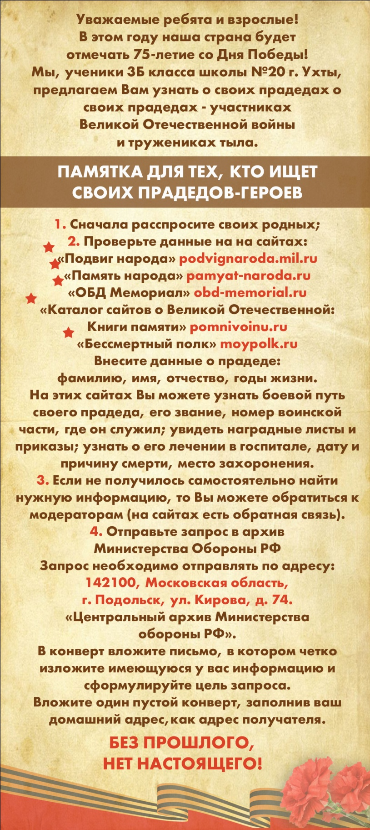

ОБРАЗЕЦ ЗАЯВКИ НА УЧАСТИЕ В КОНКУРСЕ:
Заявка на участие во Всероссийском конкурсе Творческая работа "Моя семья в Великой Отечественной войне 1941-1945 годов"
Прошу конкурсную комиссию принять мою творческую работу для участия в конкурсе. О себе сообщаю следующие сведения:
Фамилия Имя Отчество:
Дата рождения:
Контактный телефон:
Адрес электронной почты:
Наименование образовательной организации:

"____" ___________ 20__ г.
_______________ /_______________/
Подпись Расшифровка подписи

